视频P74：https://www.bilibili.com/video/BV1AY411E7GC?p=74

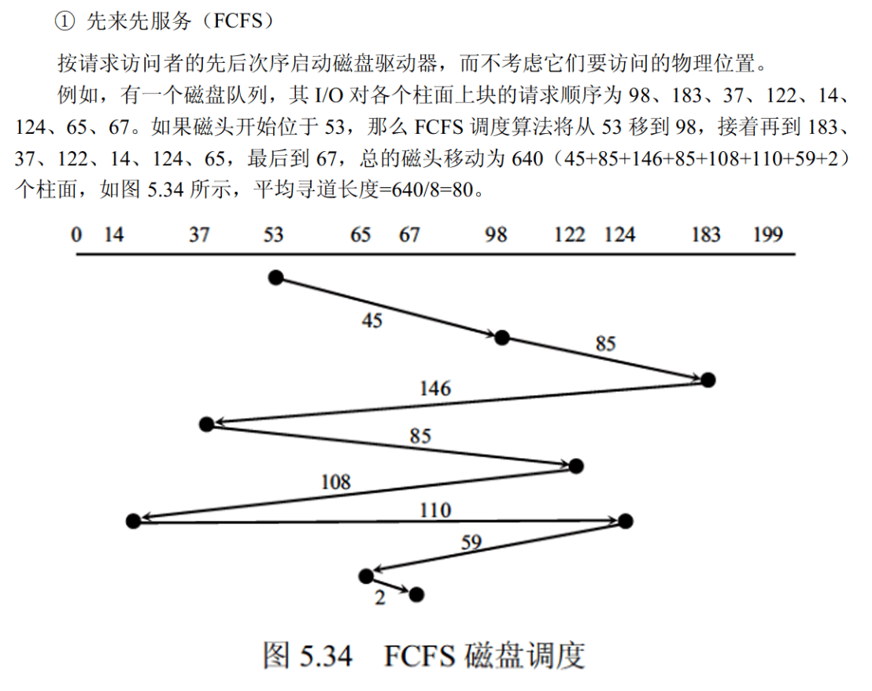

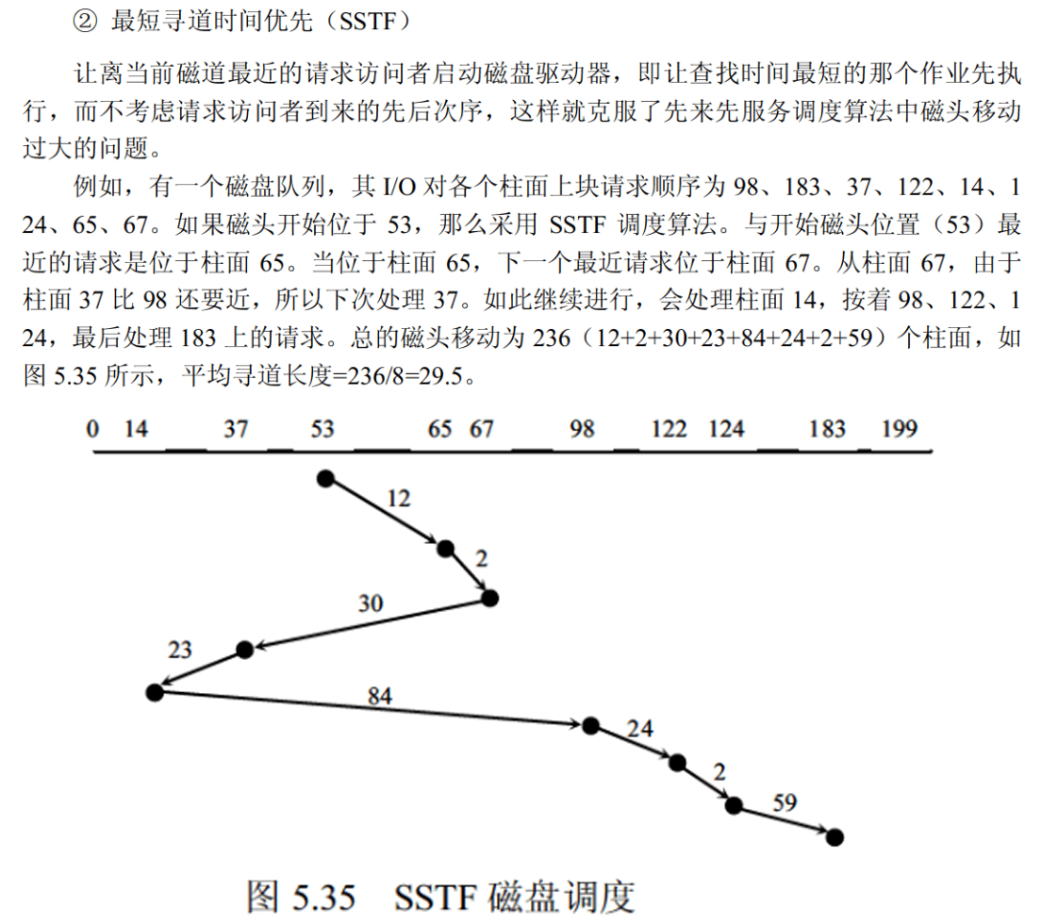
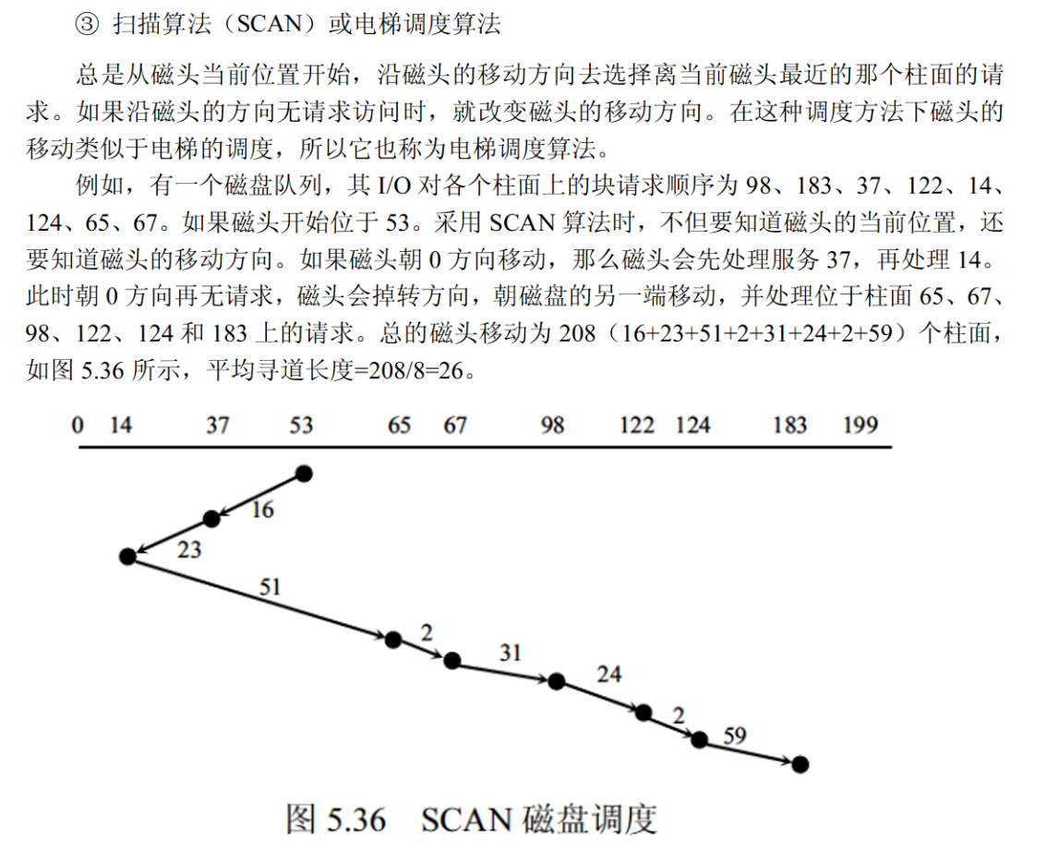
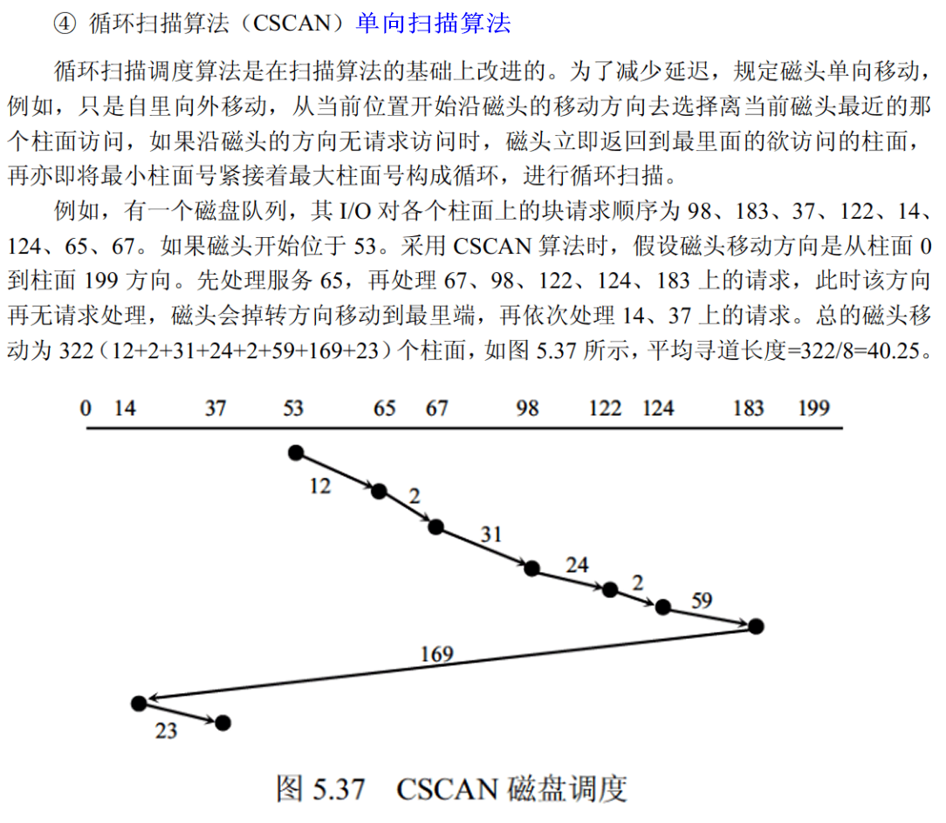

磁盘调度算法
在移臂调度算法中， （25） 算法可能会随时改变移动臂的运动方向。（2009年上半年）
（25） A. 电梯调度和先来先服务 B. 先来先服务和最短寻找时间优先
C. 单向扫描和先来先服务 D. 电梯调度和最短寻找时间优先

假设磁盘每磁道有18个扇区，系统刚完成了10号柱面的操作，当前移动臂在13号柱面上，进程的请求序列如下表所示。若系统采用SCAN（扫描）调度算法，则系统响应序列为 （26） ;若系统采用CSCAN（单向扫描）调度算法，则系统响应序列为 （27） 。（2011年下半年）
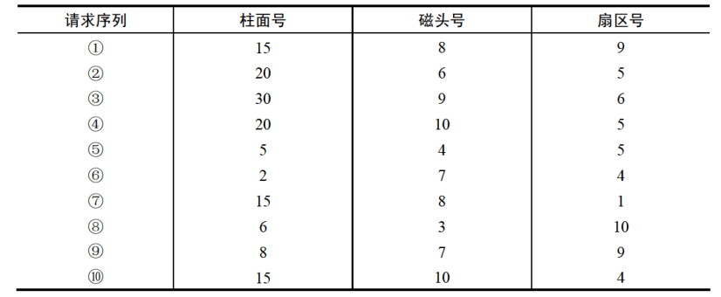
（26） A. ⑦⑩①②④③⑨⑧⑤⑥ B. ①⑦⑩②③④⑥⑤⑧⑨
C. ⑦⑩①②④③⑥⑤⑧⑨ D. ①⑦⑩②③④⑧⑨⑥⑤
（27） A. ⑦⑩①②④③⑨⑧⑤⑥ B. ①⑦⑩②③④⑥⑤⑧⑨
C. ⑦⑩①②④③⑥⑤⑧⑨ D. ①⑦⑩②③④⑧⑨⑥⑤

假设磁盘臂位于15号柱面上，进程的请求序列如下表表示，如果采用最短移臂调度算法，那么系统的响应序列应为 （28） 。（2019年下半年）
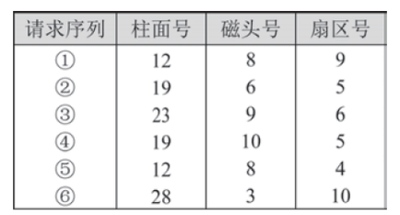
（28） A. ①②③④⑤⑥ B. ⑤①②④③⑥
C. ②③④⑤①⑥ D. ④②③⑤①⑥

